EXMO. SR. PRESIDENTE DA CÂMARA MUNICIPAL DE SUMARÉ

Indico ao Exmo. Senhor Prefeito Municipal, junto ao Departamento competente, na Rua Almirante Barroso em frente ao nº34 Jd. João Paulo II Sumaré SP, no sentido de realizar operação tapa-buraco e recuperação de asfalto em toda sua extensão.

**Justificativa:** Tal indicação se justifica tendo em vista que referida rua está com asfalto bem deteriorado e por este motivo existe demanda dos moradores por este serviço.

Sala de Sessões, 01 de Fevereiro de 2023.

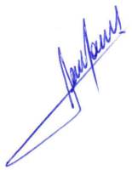

**RODRIGO DORIVAL GOMES**

Vereador

Cidadania

